Опросный лист для подбора очистных сооружений поверхностного (ливневого) стока
1. Заказчик
Адрес
Контактное лицо
Телефон/факс
Электронная почта
Название объекта
Адрес объекта
Наличие проектной документации

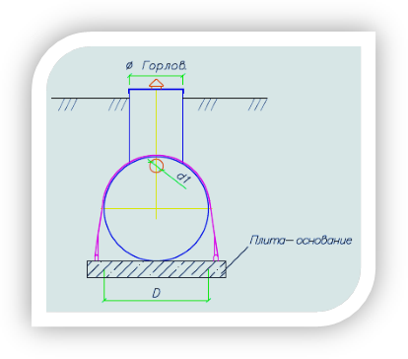

2. Размещение оборудования
Наземное
Подземное (в зеленой зоне)
Подземное (под проезжей частью)

3. Технические характеристики очистной системы
Глубина подводящей трубы (лоток), Hподв. | мм
Диаметр подводящей трубы, d1 | мм
Расстояние от сигнализатора до (АБК или Шкафа управления) | мм
Общая площадь территории водосбора | Га
Площадь асфальтированной территории | Га
Площадь кровли | м. кв.
Булыжные и щебеночные мостовые | Га
Площадь газонов | Га
Концентрация нефтепродуктов на входе в очистные сооружения | мг/л
Точка сброса очищенных вод в гор. коллектор или на рельеф, рыб. хоз.
Уровень грунтовых вод, мм

4. Дополнительные требования
Принудительный отвод условно чистого стока (с указанием напора)
Смотровой/распределительный колодец
Колодец с отсекающей задвижкой
Сигнализатор уровня осадка
Сигнализатор уровня нефтепродуктов и переполнения
Обеззараживание очищенного стока (да/нет) и т.д.

Если у вас возникли вопросы по заполнению опросного листа, позвоните Нам.
Дата_________________ Подпись_____________________

